* **Scegli un argomento di tuo interesse: INSURTECH E FINTECH**

Uno dei settori maggiormente coinvolti da questa rivoluzione digitale è quello finanziario, con particolare riguardo all’ambito bancario e assicurativo, tanto che si parla ormai in maniera sempre più diffusa di “fintech” e “insurtech”. A fronte di questo mi sono posta delle domande:

1. I clienti Italiani sono disposti ad utilizzare i canali digitali in ambito Assicurativo e Bancario, non affidandosi più ai metodi tradizionali?
2. Quali sono i vantaggi in ambito Assicurativo?

Prova a darmi delle risposte con i seguenti dataset strutturati e non strutturati.

* **Dataset non strutturati:**

**Assicurazione Online o Tradizionale?**

<https://www.youtube.com/watch?v=E1teab9jbOA>

**Fintech & Insurtech**

https://www.youtube.com/watch?v=CKzeO5VG3t4

Utilizzerei questi video come spunto per individuare la % di cliente disposti ad assicurarsi Online in autonomia, e la % di clienti che preferirebbero far gestire le loro assicurazioni direttamente da un’agenzia assicurativa. Analizzerei le motivazioni che potrebbero indurre il consumatore ad utilizzare il canale online. Ad esempio, la gestione digitale delle assicurazioni consentirebbe di ridurre i costi e i tempi delle operazioni, snellendo l’iter burocratico delle stesse. I preventivi Online sono più economici perché non sono presenti i costi generati dalla presenza di un negozio fisico. La modulistica precontrattuale verrebbe firmata in digitale e non in formato cartaceo. Il processo di quotazione è più rapido perché i dati da utilizzare sarebbero solo 2, la targa e la data di nascita. la possibilità di gestire i sinistri via internet e l’attivazione di assicurazioni istantanee.

Sarebbe anche necessario capire quali sono le paure degli utenti, perché non usano il canale digitale? Probabilmente perché sono abituati ad avere un contatto diretto, fisico con il consulente. Molti hanno paura di andare incontro a delle truffe. Per questo motivo i sistemi online dovrebbe acquisire la stessa fiducia che i clienti hanno dato ai loro assicuratori. Sarebbe necessario proporre questi modelli in modo che il cliente si senta protetto e al sicuro.

L’obiettivo è rendere più semplice e migliore l’efficienza del settore assicurativo con l’introduzione di nuovi modelli che offrono vantaggi in termini di processi più rapidi, di prezzi più competitivi e più in generale di maggiore soddisfazione della clientela.

L’obiettivo è di creare una sinergia tra operatori tradizionali, come gli istituti di credito, e le start-up fintech, al fine di migliorare il servizio finale per l’utente, ma anche di ridurre i costi e i tempi delle operazioni, snellendo l’iter burocratico delle stesse.

* **Dataset Strutturati:**

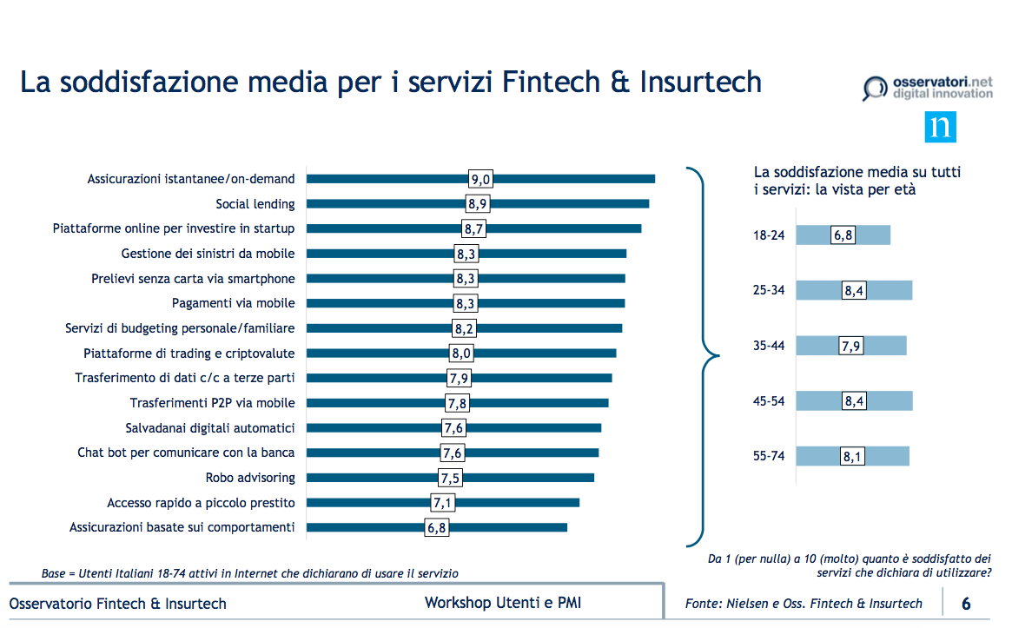

**Attributi:**

- La soddisfazione media per i servizi Fintech e Insurtech

-Da 1 a 10 quanto è soddisfatto dei servizi che dichiara di utilizzare

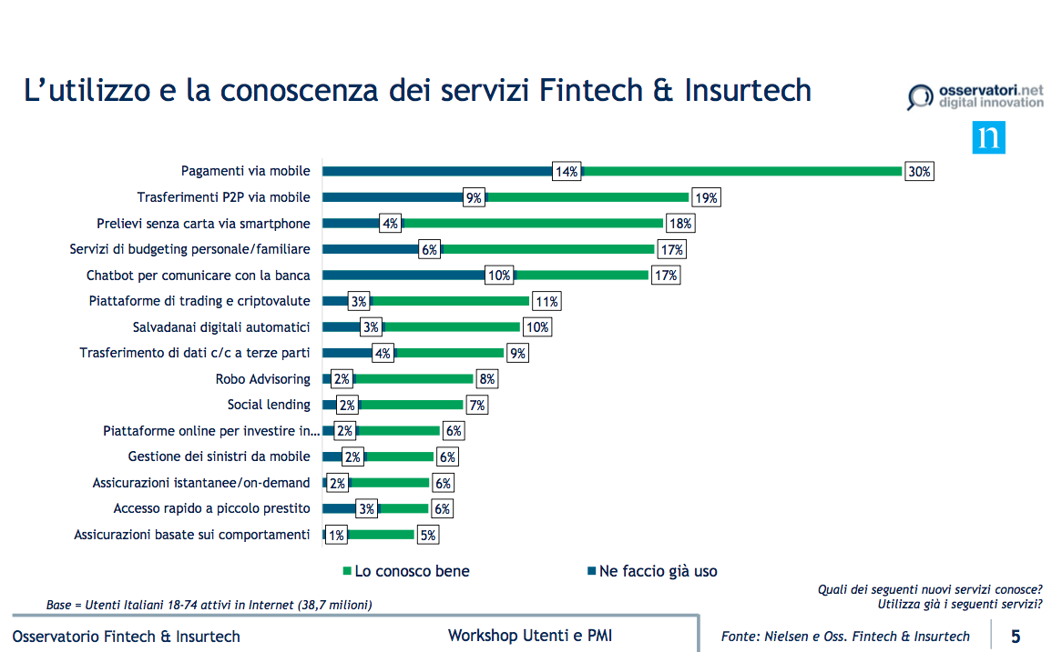**Attributi:**

-L’utilizzo e la conoscenza dei servizi Fintech e Insurtech

-Quali dei seguenti servizi conosce? Utilizza già i seguenti servizi?

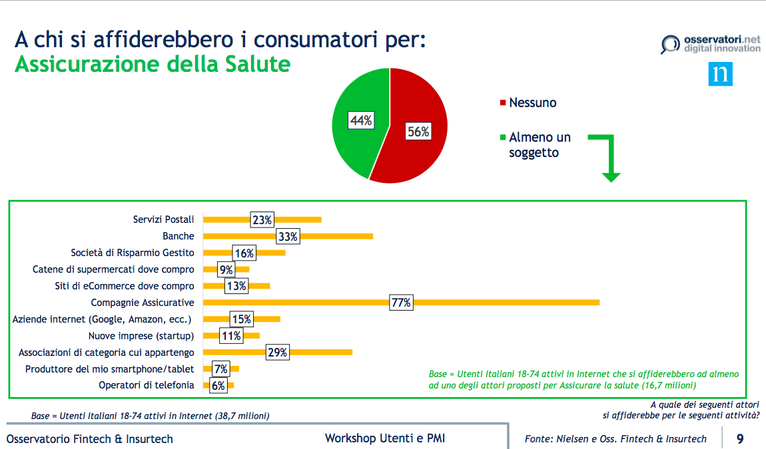**Attributi:**

-A chi si affiderebbero i consumatori per le Assicurazioni della Salute